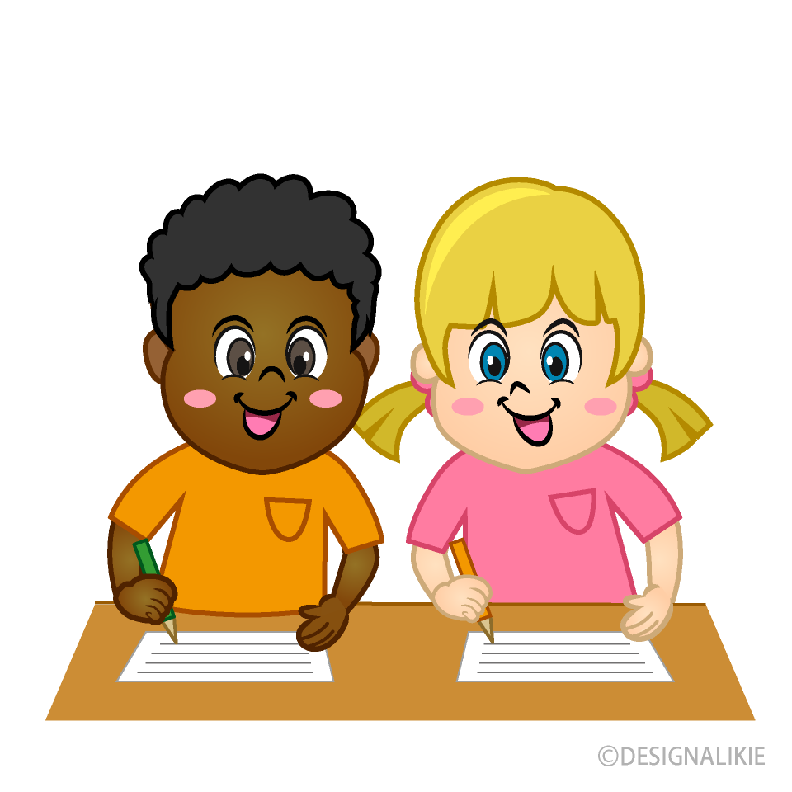

Ordena las oraciones y transcríbelas.
Luego, pide a un adulto que te las dicte.

es muy bromista. Braulio

lava Brenda brócoli. el

viajó a Bruno Brasil.

brisa es La suave.

Ordena las oraciones y transcríbelas.
Luego, pide a un adulto que te las dicte.

dragón El es divertido.

Mi ladra fuerte. perro

Andrea almendras. come unas

es Adriana mi madre.

Ordena las oraciones y transcríbelas.
Luego, pide a un adulto que te las dicte.

trompo. Tristán juaga al

verde. es El trébol

Trinidad la trompeta. toca

El mapa. atlas tiene un

Ordena las oraciones y transcríbelas.
Luego, pide a un adulto que te las dicte.

flor La fragante. son es

está muy lejos. Francia

Las sabrosas. frutas son

flauta. Pedro toca la

